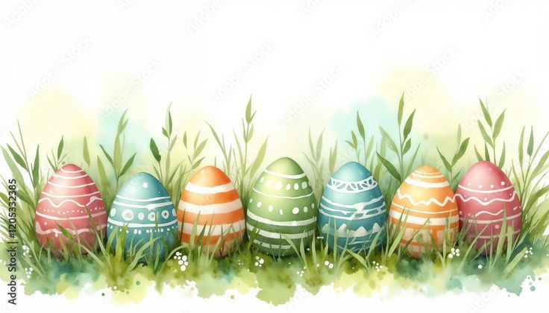

***Velikonoční soutěž***

***Milé děti, vyrobte doma s rodiči velikonoční dekoraci a přineste ji nejpozději 17. 4. do naší školky.***

***Tři dekorace, které získají nejvíce hlasů, budou dne 17. 4. oceněny.***

***Krásné Velikonoce přeje kolektiv MŠ***